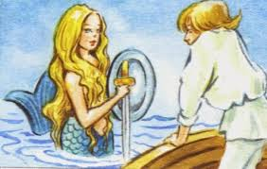
Temat dnia: Symbole narodowe: Flaga i Godło
Cele ogólne:
- Poznanie polskich symboli narodowych
- Kształtowanie tożsamości narodowej
- Budzenie przywiązania do swojego kraju
- Ćwiczenia percepcji słuchowej
- Kształtowanie umiejętności prawidłowego rzutu
- Ćwiczenia rozwijające sprawność manualną dzieci
- Wars i Sawa- słuchanie legendy W. Chotomskiej
Dawno, bardzo dawno temu, nad brzegiem Wisły mieszkał młody rybak Wars. Któregoś dnia, gdy szedł nad rzekę, by zarzucić sieci, usłyszał piosenkę:
Siedem fal mnie strzeże i siedem błyskawic.
Kto się ich nie lęka, niech się tutaj zjawi.
Piosenkę śpiewała dziewczyna. Głos miała tak piękny, słodki, dźwięczny, że Wars nie zawahał się ani chwili:
-Nie boję się niczego!- zawołał. Wskoczył do swojej łodzi i popłynął. Ledwo jednak odbił od brzegu, rozpętała się straszliwa burza.
-Roztrzaskamy ci wiosła!- syczały błyskawice.
-Porwę twoje sieci na strzępy!- ryczał wicher
-Zatopimy łódź!- groziły fale.
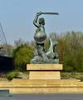
Ale Wars płynął tak szybko, że ani wicher, ani fale, ani błyskawice nie mogły go dogonić. Kiedy był już w środku rzeki, wśród wzburzonych fal ujrzał dziwną postać: pół rybę, pół dziewczynę. Była to syrena. Zdziwił się Wars. Podpłynął bliżej. Wyciągnął rękę. Syrena podała tarczę i miecz. I nagle… zmieniła się w piękną dziewczynę.
-Na imię mam Sawa- powiedział.
-Teraz ty broń mnie, rzeki i miasta. A potem było jak w bajce: żyli długo i szczęśliwie.
Dzielny Wars i piękna Sawa.
Rosło miasto nad Wisłą-
Dzielna, piękna Warszawa.
Fale płyną jak dawniej…
Wiatr powtarza piosenkę.
-Jaki herb ma Warszawa?
-Syrenkę!

Pytania:
- Jak miał na imię rybak?
- Jak miała na imię dziewczyna, którą postanowił uratować rybak?
- Jak wyglądał dziewczyna?
- Co straszyło rybaka?
- Co Wars dostał od dziewczyny?
- Jakie miasto założyli Wars i Sawa?
- Nad jaką rzeką powstało miasto Warszawa?
- Polak mały- proszę by dzieci obejrzały krótki film, który znajdziecie pod adresem: https://www.youtube.com/watch?v=FJ83BRqFPBA Po obejrzeniu filmu proszę, by dzieci utrwaliły polskie symbole narodowe.
SYMBOLE NARODOWE
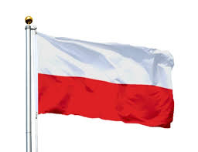
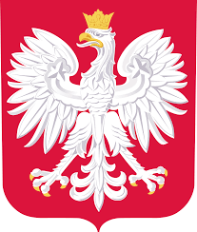

Godło Polski Flaga Polski
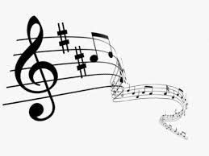
Hymn Polski
- Zwiedzamy Polskę- zabawa ruchowa. Dziecko, wraz z innymi domownikami tworzy pociąg. Jako podkład muzyczny można użyć piosenki „Jedzie pociąg z daleka”. Kilkukrotnie należy zrobić przystanek i jeden z pasażerów wypowiada nazwę miasta np. „Uwaga, uwaga, zatrzymaliśmy się w Krakowie itd.”
- Białe i czerwone- zabawa z piłką. Należy stanąć przed dzieckiem z piłką i ustalić zasady gry. Każdy zawodnik wypowiada jeden kolor w trakcie rzutu. Nie należy łapać piłki tylko wtedy, kiedy ktoś wypowie kolor czerwony bądź biały.
- Dołączam karty pracy z symbolami polski do wypełnienia np. plasteliną, farbami, bądź kredkami.
- Kolejna karta pracy, to Godło Polski. Zadaniem dziecka jest pociąć obrazek w linii prostej, a później na kartce papieru spróbować odtworzyć go raz jeszcze.
Miłego dnia i nadchodzącego weekendu

